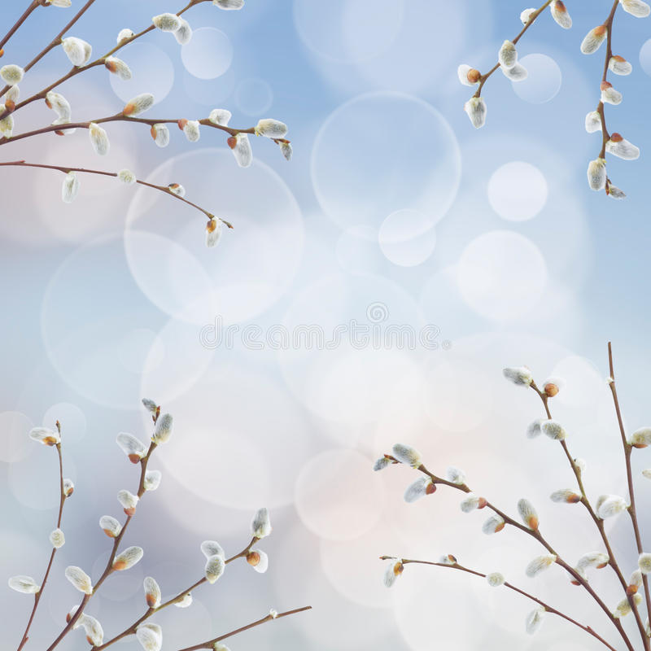**Муниципальное бюджетное дошкольное**

**образовательное учреждение «Детский сад «Лёвушка»**

**Рекомендации родителям детей средней группы**

**«Муравьишки» на тему: «Весна – чудесная пора»**

Воспитатель **Андреева Юлия Викторовна**

р.п.Кольцово апрель 2020г.

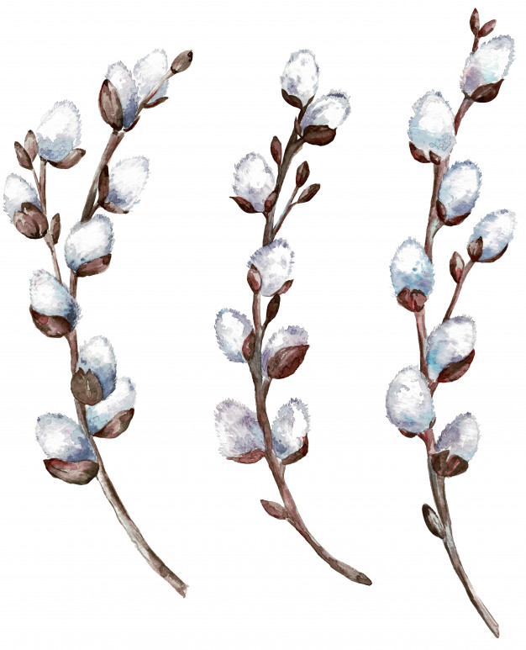**Весна – период пробуждения всей природы!**

**Приближение ее чувствуется еще в конце февраля – заметно прибавился день, ярче светит солнышко.**

**В нашей группе проводится систематическая работа по ознакомлению детей с весенними изменениями в природе. Это осуществляется на занятиях, на прогулках во время утреннего приема и в вечернее время. В самых разнообразных видах деятельности.**

**Но нельзя обходиться без пап и мам. Мамы и папы должны вместе с детьми чаще гулять, общаться с природой, систематически наблюдать за состоянием погоды, за появлением молодой зелени, набуханием почек.**

**Гуляя с детьми в лесу, можно показать им сосну и ель и сравнить их. Пусть дети потрогают нежно – зеленую хвою, понюхают смолистый запах. Ранней весной вы, конечно же встретите первые весенние растения: хохлатку, первоцвет, подснежник, гусиный лук. Не разрешайте детям рвать их. Объясните детям, что любоваться ими можно не срывая их. Их можно сфотографировать. И они останутся с вами надолго. Если у вас есть маленький приусадебный участок, то отведите место для цветения и поместите в ней первые цветы: тюльпаны, нарциссы, гиацинты.**

**Если вы привлечете своих малышей к посильному труду по уходу за цветами. Наверняка, ваш малыш не сорвет и не затопчет сам то, что вырастет сам.**

**Во время цветения вишен и яблонь можно полюбоваться бело – розовыми цветами, ощутить их нежный аромат, понаблюдать за работой пчел, собирающих нектар с цветов. И здесь тоже укажите на труд, связанный с ростом плодовых деревьев (обрезка деревьев, побелка стволов, вскопка, посевы и посадки).**

**Покажите детям образец труда. Наблюдение за трудом взрослых способствует более глубокому осознанию значения труда, дают наглядные примеры бережного отношения к растениям, готовят детей к предстоящей работе на огороде, цветнике.**

**Расскажите, чем занимаются люди весной на полях, в садах и огородах. Какие инструменты люди используют для работы в садах и огородах? (копают землю, готовят грядки для посадки растений, удобряют почву, переса****живают рассаду, сажают цветы и деревья, белят стволы деревьев, защищая их от насекомых, на полях готовятся к севу пшеницы и т.д. инструменты: лопата, грабли, лейка, пила, кисть)Весной продолжается ознакомление с жизнью птиц. Продолжаем беседовать с детьми о том, что из теплых стран возвращаются скворцы, грачи, ласточки, начинают вить гнезда и выводить птенцов.**

**Дети должны запомнить, что птицы полезны, их нужно охранять. Очень хорошо, если у вашего дома есть скворечник, а если нет – изготовьте вместе с детьми и устройте жилье для птичек.**

**В конце апреля или в начале мая можно сводить детей к водоему и рассмотреть его обитателей: жука — водолюба, плавунца, водомерку, вертячкой. Дети очень заинтересованно рассматривают их, наблюдают за их повадками, окраской, строением туловища.**

**Мамы и папы! Помните — что в процессе ознакомления с природой дети овладевают определенной суммой знаний, умениями сравнивать и обобщать устанавливать простейшие зависимости между явлениями, бережно относиться ко всему живому. А это значит, что ребенок вырастет добрым, заботливым, умеющим откликнуться на чужую беду.**

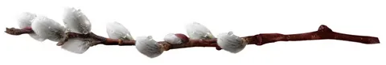

**ПОБЕСЕДУЙТЕ С РЕБЁНКОМ**

**Какое время года наступило? Расскажи, какие изменения в природе произошли весной (приметы весны – чаще и ярче светит солнце, тает снег, бегут ручьи, на земле появляются проталины, звенит капель, небо стало голубое, по нему плывут белые облака, из теплых стран возвращаются птицы, животные просыпаются от зимней спячки, меняют свои шубки, готовятся к появлению детенышей. Скоро на деревьях набухнут почки, на земле появятся первые весенние цветы – подснежники и мать – и мачеха, зазеленеет травка)**

**ЗАГАДАЙТЕ ЗАГАДКИ**

**\*Тает снежок, ожил лужок,**

**День прибывает. Когда это бывает? (Весной)**

**\*Первым вылез из земли на проталинке.**

**Он мороза не боится, хоть и маленький. (Подснежник)**

**\*В голубенькой рубашке,**

**Бежит по дну овражка. (Ручеек)**

**ПОИГРАЙТЕ С РЕБЁНКОМ**

**Скажи наоборот: тепло – холодно, сыро - …, грязно - …, светло - …,**

**солнце - …, день - …, утро - …, дождливо - …, одеть - …, тает - …**

**Назови ласково: сад – садик, лужа - …, ветка - …, луч - …, куст - …, солнце - …, яблоня - …, капля - …, цветок - …, ручей - …, птица - …**

**Подобрать как можно больше слов:**

**• ВЕСЕННИЙ – день, дождь, гром, цветок и т.д.**

**• ВЕСЕННЯЯ – капель, гроза, …**

**• ВЕСЕННИЕ – цветы, дни, …**

**Вспомни и назови, кто у кого детеныш и птенец:**

**У медведицы - …**

**У барсучихи - …**

**У лисицы - …**

**У волчицы - …**

**У зайчихи - …**

**У ежихи - …**

**У скворчихи - …**

**У сороки - …**

**У грачихи - …**

**Вспомни и расскажи, какие части есть у цветка, для чего они нужны. (Корень, стебель, листья, бутоны, цветы)**

**Подбери по 3 слова – определения к данным словам:**

**• Одуванчик (какой?) – желтый, высокий, красивый**

**• Подснежник (какой?) – нежный, ароматный, …**

**• Мать – и – мачеха (какая?) – душистая, …**

**Ответь по образцу:**

**• 1 подснежник – 2 подснежника – 5 подснежников**

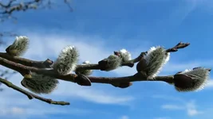**• 1 одуванчик - …**

**• 1 цветок - …**

**• 1 стебелек - …**

**• 1 листочек - …**

**Игра «Один – много»**

**Птица – птицы (птиц много)**

**Сосулька – сосульки (много сосулек)**

**Гнездо – гнёзда (много гнёзд)**

**Корень – корни (много корней)**

**Стебель – стебли (много стеблей)**

**Лист – листья (много листьев)**

**МОЖНО ВЫУЧИТЬ СТИХОТВОРЕНИЕ**

***\*\*\****

**Что ни сутки,**

**По минутке**

**День длинней,**

**Короче ночь.**

**Потихоньку,**

**Полегоньку**

**Прогоняем зиму**

**Прочь!**

**(Берестов В.)**

***«Весна»***

**К нам весна шагает**

**Быстрыми шагами,**

**И сугробы тают**

**Под её ногами.**

**Чёрные проталины**

**На полях видны.**

**Видно очень тёплые**

**Ноги у весны.**

**(И.Токмакова)**

***\*\*\****

**Кап-кап!**

**С крыши падают слезинки.**

**Кап-кап!**

**Тают белые снежинки.**

**Кап-кап!**

**Солнышко по крыше скачет.**

**Кап-кап!**

**А зима сидит и плачет.**

**Кап-кап!**

**(А. Леонтьев)**

***\*\*\****

**Наконец пришла весна.**

**Ель, берёза и сосна,**

**Сбросив белые пижамы,**

**Пробудились ото сна.**

**(Шандра И.)**

***\*\*\****

**На деревьях –**

**Ты взгляни, —**

**Там, где были почки,**

**Как зеленые огни,**

**Вспыхнули листочки.**

**(Гончаров Н.)**

***«Про весну»***

**Кап да кап, и не до сна,**

**Постучалась к нам весна.**

**Зазвенел ручей игриво.**

**Вышел ежик: «Что за диво!**

**Хватит звери нам скучать,**

**Уж весну пора встречать!»**

**(Лана Луканова)**

***\*\*\****

**Если снег повсюду тает,**

**День становится длинней,**

**Если все зазеленело**

**И в полях звенит ручей,**

**Если стал теплее ветер,**

**Если птицам не до сна,**

**Если солнце ярче светит,**

**Значит, к нам пришла весна.**

**(Карганова Е.)**

***\*\*\****

**Долго шла весна тайком**

**От ветров и стужи,**

**А сегодня — прямиком**

**Шлёпает по лужам,**

**Гонит талые снега**

**С гомоном и звоном,**

**Чтобы выстелить луга**

**Бархатом зелёным.**

**«Скоро, скоро быть теплу!»—**

**Эту новость первой**

**Барабанит по стеклу**

**Серой лапкою верба.**

**(Я. Аким)**

**ПОЧИТАЙТЕ ХУДОЖЕСТВЕННУЮ ЛИТЕРАТУРУ**

**В.Бианки. Синичкин календарь. Март. Апрель. Май.**

**В.Бианки. Двойная весна.**

**Г.Скребицкий. Первые листья.**

**Г.Скребицкий. Сказка о весне.**

**Ю.Коваль. Сказка о приходе весны.**

**А.Плещеев. Сельская песня.**

**С.Маршак. Март. Апрель. Май.**

**З.Александрова. Капель.**

**Н.Сладков. Птицы весну принесли. Соловей поет.**

**Н.Некрасов. Дед Мазай и зайцы.**

**Э.Мошкоская. Весенняя арифметика.**

**Е.Липатов. Сонуля.**

**А.Барто. Куда весна пропала.**

**Г.Скребицкий. На лесной полянке (Весна).**

**Э.Шим. Камень, ручей, сосулька и солнце.**

**Р.Сеф. Отчего весна пришла весной?**

**В. Берестов. Пчелки на разведках.**

**И. Соколов-Микитов. Весна.**

**К. Ушинский. Четыре желания.**

**М. Пришвин. Лисичкин хлеб.**

**Р.н.сказка. Снегурочка.**

**ПОРИСУЙТЕ С ДЕТЬМИ**

**— Весенние пейзажи;**

**— Красками «Бегут ручьи». Проводим прямые и волнистые горизонтальные линии. Снег растаял и превратился в ручейки.**

**— «Весенняя веточка». Взрослый рисует основу веточки, а ребенок кисточкой техникой «примакивание» рисует листики.**

